Dossier n°2 : Marseille antique
Le nouveau musée d'histoire de la ville de Marseille

*Nous travaillerons essentiellement à partir du site du musée (partie antiquité) et de son application
Cf. http://www.musee-histoire-marseille-voie-historique.fr/

*D'autres liens utiles :

Naviguer en Méditerranée à l'époque archaïque

*Les épaves marseillaises
-P. Pomey, "Les épaves grecques et romaines de la place Jules Verne à Marseille", CRAIBL 1995, pp. 459/484 (à partir de la page 471 notamment) ; consultable en ligne sur Persée
http://www.persee.fr/web/revues/home/prescript/article/crai_0065-0536_1995_num_139_2_15483
-L'intérêt des épaves archéologiques, découvertes fortuitement ou lors de fouilles sous-marines :
http://www.inrap.fr/atlas/marseille/decouvertes-marseille/epaves-de-bateaux-grecs-et-romains#.VHzZ7bvdWyY
-Le retour des épaves après restauration :
https://www.youtube.com/watch?v=vRYHuFHoQ3A

*Une reconstitution récente d'un bateau de l'époque : le projet Protis
http://protis.hypotheses.org/
Pour un rapide résumé du projet :
http://www.la-croix.com/Actualite/France/Marseille-reconstruit-un-navire-de-l-Antiquite-2013-08-09-996562

La "redécouverte" de Marseille

*Quelques repères chronologiques
http://www.musee-histoire-marseille-voie-historique.fr/timeline
*Un article :
H. Tréziny, "La topographie de Marseille antique, de sa fondation à l'époque romaine", Méditerranée 1995, pp. 41/52 ; consultable en ligne sur Persée :
http://www.persee.fr/web/revues/home/prescript/article/medit_0025-8296_1995_num_82_3_2900
*Et bien sûr le site très pratique du musée de la ville de Marseille
http://www.musee-histoire-marseille-voie-historique.fr/
Le guide du Musée, avec beaucoup de documents :
http://www.marseille.fr/siteculture/document?id=14846&id_attribute=48

Gyptis et Protis : le récit de Justin

"À l'époque du roi Tarquin, des jeunes gens phocéens, venant d'Asie, arrivèrent à l'embouchure du Tibre et conclurent un traité d'amitié avec les Romains ; puis ils s'embarquèrent pour les golfes les plus lointains de Gaule et fondèrent Marseille, entre les Ligures et les peuplades sauvages de Gaulois ; ils accomplirent de grands exploits, soit en se protégeant par les armes contre la sauvagerie gauloise, soit en attaquant d'eux-mêmes ceux par qui ils avaient été attaqués auparavant. Et en effet, les Phocéens, contraints par l'exiguïté et la maigreur de leur terre, pratiquèrent avec plus d'ardeur la mer que les terres : ils gagnaient leur vie en pêchant, en commerçant, souvent même par la piraterie, qui était à l'honneur en ces temps-là. C'est pourquoi, ayant osé s'avancer en direction du rivage ultime de l'Océan, ils arrivèrent dans le golfe gaulois à l'embouchure du Rhône, et captivés par le charme de ce lieu, une fois de retour chez eux, ils attirent davantage de gens en racontant ce qu'ils avaient vu.
Les commandants de la flotte furent Simos et Protis. Ils vont ainsi trouver le roi des Ségobriges, appelé Nanus, sur les territoires duquel ils projetaient de fonder une ville. Il se trouva que ce jour-là le roi était occupé aux préparatifs des noces de sa fille Gyptis, qu'il se préparait à donner en mariage à un gendre choisi pendant le banquet, selon la coutume nationale. Et ainsi, alors que tous les prétendants avaient été invités aux noces, les hôtes grecs sont aussi conviés au festin. Ensuite, alors que la jeune fille, à son arrivée, était priée par son père d'offrir de l'eau à celui qu'elle choisissait pour époux, elle se tourna vers les Grecs sans tenir compte de tous les prétendants et offrit de l'eau à Protis qui, d'hôte devenu gendre, reçut de son beau-père un emplacement pour fonder la ville.
Donc, Marseille fut fondée près de l'embouchure du Rhône, dans un golfe isolé, comme dans un recoin de la mer. Cependant les Ligures, jaloux de la croissance de la ville, harcelaient de guerres continuelles les Grecs qui firent tant d'efforts en repoussant les dangers, qu'après avoir vaincu les ennemis, ils établirent beaucoup de colonies sur les terres dont ils s'étaient emparé".

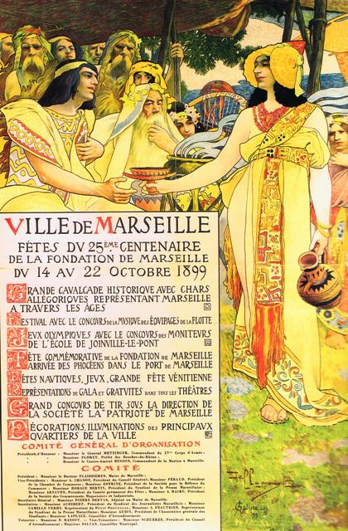
Affiche des fêtes du 25e centenaire de la fondation de Marseille
(D. Dellepiane, 1899)

